Общественно-полезная, тимуровская работа в школьном музее
Одной из важных и значимых обязанностей активистов музея является шефство над ветеранами –блокадниками и ветеранами Великой Отечественной войны . Ребята регулярно посещают ветеранов, оказывают им помощь по дому. Многие из ветеранов, к сожалению, уже не выходят из дома, а некоторые вовсе прикованы к постели. Ветераны всегда с большим трепетом и радостью общаются с ребятами . Помощь ребят, их общение , рассказы о школьной жизни , о работе в музее очень важны для ветеранов . Такие встречи помогают понять и осознать ветеранам, что представители подрастающего поколения помнят и чтят их заслуги , их подвиги, гордятся ими.
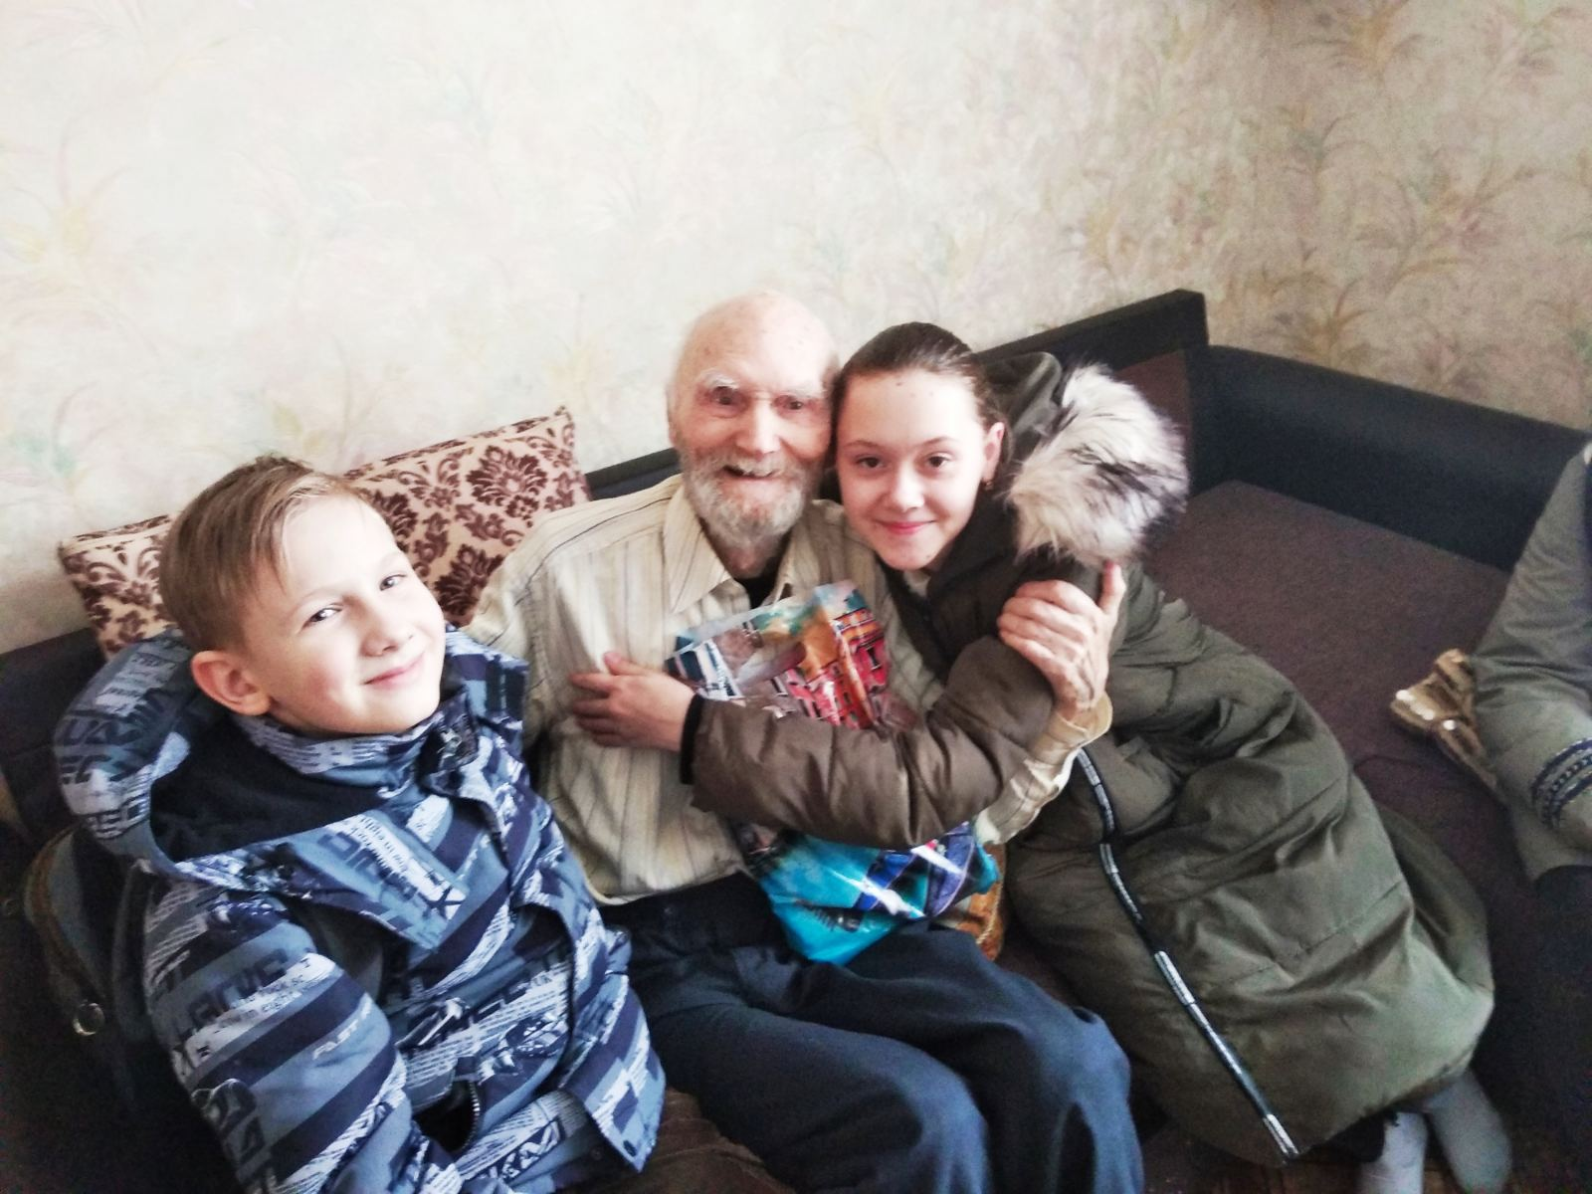
Активисты школьного музея делают большой вклад в общественной работе Самарской Городской Общественной организации «Жители блокадного Ленинграда». Ребята помогают ветеранам в оформлении документов, фото и видео работах, традиционно становятся организаторами и участниками мероприятий , посвященных памятному Дню начала блокады Ленинграда и Дню полного освобождения Ленинграда от блокады и других торжественных мероприятий , связанных с Днями воинской славы и памятных дат России.
Музей «Блокадный Ленинград» активно сотрудничает с ветеранами легендарного самарского предприятия РКЦ «Прогресс» . Бывшие сотрудники известного на весь мир предприятия выступают в школьном музее на уроках мужества, тематических беседах. Ветераны ракетно-конструкторского центра «Прогресс» предоставили музею «Блокадный Ленинград» экспонаты , документальные журналы и книги, рассказывающие об истории развития РКЦ «Прогресс» .Благодаря предоставленной ветеранами информации в 21 апреля 2016 года музее открылась экспозиция , посвященная великому ракетному конструктору, дважды Герою Социалистического труда, почетному гражданину Самары- Дмитрию Ильичу Козлову. На торжественном открытии экспозиции присутствовали почетные гости школы- дочь Дмитрия Ильича Козлова-Ольга Дмитриевна, соратники и коллеги великого ракетного конструктора .

